[Junit使用教程（一）](http://blog.csdn.net/wangpeng047/article/details/9627527)

几乎所有程序员都听说过Junit的大名，但不知真正懂得运用它的人有多少，我便是其中的一个小白。

知道Junit是用来测试的，但却把“宝刀”当成了“菜刀”用。为了从此不再菜鸟，特此总结整理了下Junit的知识点。

**一、建立Junit测试类**

1. 右击test测试包，选择New-->Oher...

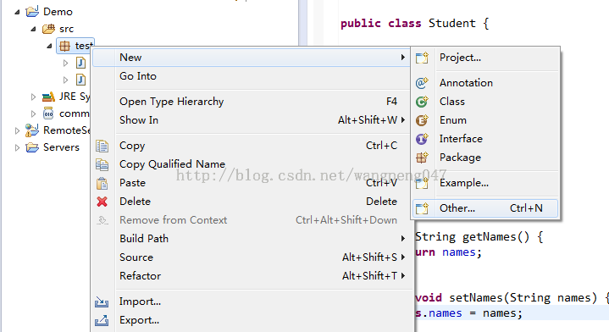

2. 在窗口中找到Junit，选择Junit Test Case

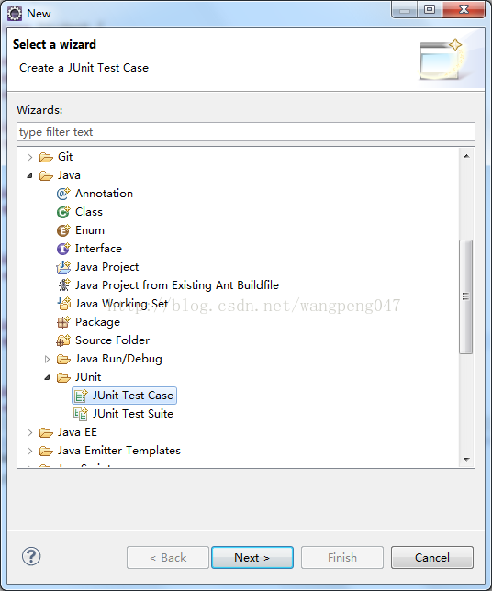

3. 输入名称(Name)，命名规则一般建议采用：类名+Test。Browse...选择要测试的类，这里是StudentService。

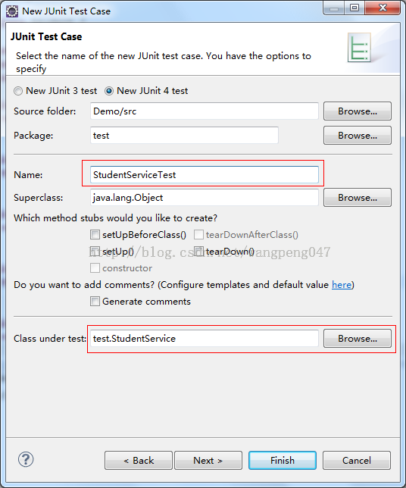

4. 勾选要测试的方法

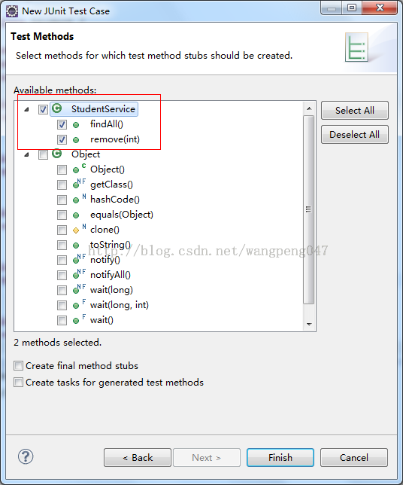

5. 生成后，效果如下：

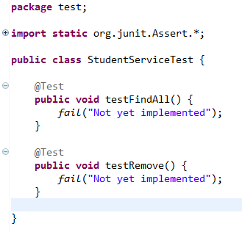

这里import static是引入Assert类中静态属性或静态方法的写法。原来要Assert.fail()，现在只需直接fial()即可，即省略了Assert。

其实不通过Junit新建向导来建立也可以，随便建立一个新类后，只需在方法上加入@Test注解即可。

[Junit使用教程（二）](http://blog.csdn.net/wangpeng047/article/details/9628449)

**二、核心——断言**

断言是编写测试用例的核心实现方式，即期望值是多少，测试的结果是多少，以此来判断测试是否通过。

1. 断言核心方法

|  |  |
| --- | --- |
| assertArrayEquals(expecteds, actuals) | 查看两个数组是否相等。 |
| assertEquals(expected, actual) | 查看两个对象是否相等。类似于字符串比较使用的equals()方法 |
| assertNotEquals(first, second) | 查看两个对象是否不相等。 |
| assertNull(object) | 查看对象是否为空。 |
| assertNotNull(object) | 查看对象是否不为空。 |
| assertSame(expected, actual) | 查看两个对象的引用是否相等。类似于使用“==”比较两个对象 |
| assertNotSame(unexpected, actual) | 查看两个对象的引用是否不相等。类似于使用“!=”比较两个对象 |
| assertTrue(condition) | 查看运行结果是否为true。 |
| assertFalse(condition) | 查看运行结果是否为false。 |
| assertThat(actual, matcher) | 查看实际值是否满足指定的条件 |
| fail() | 让测试失败 |

2. 示例

**[java]** [view plaincopy](http://blog.csdn.net/wangpeng047/article/details/9628449)

1. **package** test;
3. **import** **static** org.hamcrest.CoreMatchers.*;
4. **import** **static** org.junit.Assert.*;
6. **import** java.util.Arrays;
8. **import** org.hamcrest.core.CombinableMatcher;
9. **import** org.junit.Test;
11. **public** **class** AssertTests {
13. @Test
14. **public** **void** testAssertArrayEquals() {
15. **byte**[] expected = "trial".getBytes();
16. **byte**[] actual = "trial".getBytes();
17. org.junit.Assert.assertArrayEquals("failure - byte arrays not same", expected, actual);
18. }
20. @Test
21. **public** **void** testAssertEquals() {
22. org.junit.Assert.assertEquals("failure - strings not same", 5l, 5l);
23. }
25. @Test
26. **public** **void** testAssertFalse() {
27. org.junit.Assert.assertFalse("failure - should be false", **false**);
28. }
30. @Test
31. **public** **void** testAssertNotNull() {
32. org.junit.Assert.assertNotNull("should not be null", **new** Object());
33. }
35. @Test
36. **public** **void** testAssertNotSame() {
37. org.junit.Assert.assertNotSame("should not be same Object", **new** Object(), **new** Object());
38. }
40. @Test
41. **public** **void** testAssertNull() {
42. org.junit.Assert.assertNull("should be null", **null**);
43. }
45. @Test
46. **public** **void** testAssertSame() {
47. Integer aNumber = Integer.valueOf(768);
48. org.junit.Assert.assertSame("should be same", aNumber, aNumber);
49. }
51. // JUnit Matchers assertThat
52. @Test
53. **public** **void** testAssertThatBothContainsString() {
54. org.junit.Assert.assertThat("albumen", both(containsString("a")).and(containsString("b")));
55. }
57. @Test
58. **public** **void** testAssertThathasItemsContainsString() {
59. org.junit.Assert.assertThat(Arrays.asList("one", "two", "three"), hasItems("one", "three"));
60. }
62. @Test
63. **public** **void** testAssertThatEveryItemContainsString() {
64. org.junit.Assert.assertThat(Arrays.asList(**new** String[] { "fun", "ban", "net" }), everyItem(containsString("n")));
65. }
67. // Core Hamcrest Matchers with assertThat
68. @Test
69. **public** **void** testAssertThatHamcrestCoreMatchers() {
70. assertThat("good", allOf(equalTo("good"), startsWith("good")));
71. assertThat("good", not(allOf(equalTo("bad"), equalTo("good"))));
72. assertThat("good", anyOf(equalTo("bad"), equalTo("good")));
73. assertThat(7, not(CombinableMatcher.<Integer> either(equalTo(3)).or(equalTo(4))));
74. assertThat(**new** Object(), not(sameInstance(**new** Object())));
75. }
76. }

**三、核心——注解**

1. 说明

|  |  |
| --- | --- |
| @Before | 初始化方法 |
| @After | 释放资源 |
| @Test | 测试方法，在这里可以测试期望异常和超时时间 |
| @Ignore | 忽略的测试方法 |
| @BeforeClass | 针对所有测试，只执行一次，且必须为static void |
| @AfterClass | 针对所有测试，只执行一次，且必须为static void |
| @RunWith | 指定测试类使用某个运行器 |
| @Parameters | 指定测试类的测试数据集合 |
| @Rule | 允许灵活添加或重新定义测试类中的每个测试方法的行为 |
| @FixMethodOrder | 指定测试方法的执行顺序 |

2. 执行顺序

一个测试类单元测试的执行顺序为：

@BeforeClass –> @Before –> @Test –> @After –> @AfterClass

每一个测试方法的调用顺序为：

@Before –> @Test –> @After

3. 示例

**[java]** [view plaincopy](http://blog.csdn.net/wangpeng047/article/details/9628449)

1. **package** test;
3. **import** **static** org.junit.Assert.*;
5. **import** org.junit.*;
7. **public** **class** JDemoTest {
9. @BeforeClass
10. **public** **static** **void** setUpBeforeClass() **throws** Exception {
11. System.out.println("in BeforeClass================");
12. }
14. @AfterClass
15. **public** **static** **void** tearDownAfterClass() **throws** Exception {
16. System.out.println("in AfterClass=================");
17. }
19. @Before
20. **public** **void** before() {
21. System.out.println("in Before");
22. }
24. @After
25. **public** **void** after() {
26. System.out.println("in After");
27. }
29. @Test(timeout = 10000)
30. **public** **void** testadd() {
31. JDemo a = **new** JDemo();
32. assertEquals(6, a.add(3, 3));
33. System.out.println("in Test ----Add");
34. }
36. @Test
37. **public** **void** testdivision() {
38. JDemo a = **new** JDemo();
39. assertEquals(3, a.division(6, 2));
40. System.out.println("in Test ----Division");
41. }
43. @Ignore
44. @Test
45. **public** **void** test_ignore() {
46. JDemo a = **new** JDemo();
47. assertEquals(6, a.add(1, 5));
48. System.out.println("in test_ignore");
49. }
51. @Test
52. **public** **void** teest_fail() {
53. fail();
54. }
55. }
57. **class** JDemo **extends** Thread {
59. **int** result;
61. **public** **int** add(**int** a, **int** b) {
62. **try** {
63. sleep(1000);
64. result = a + b;
65. } **catch** (InterruptedException e) {
66. }
67. **return** result;
68. }
70. **public** **int** division(**int** a, **int** b) {
71. **return** result = a / b;
72. }
73. }

执行结果：

**[plain]** [view plaincopy](http://blog.csdn.net/wangpeng047/article/details/9628449)

1. in BeforeClass================
2. in Before
3. in Test ----Add
4. in After
5. in Before
6. in Test ----Division
7. in After
8. in AfterClass=================

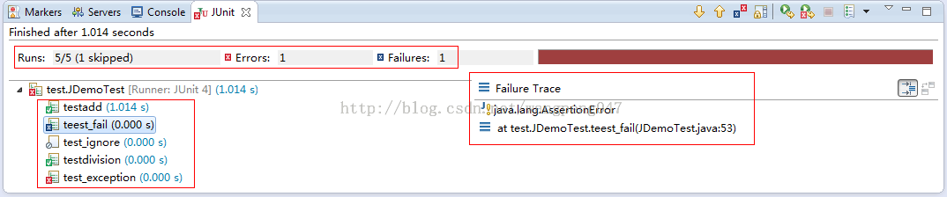

图中左上红框中部分表示Junit运行结果，5个成功（1个忽略），1个错误，1个失败。（注意错误和失败不是一回事，错误说明代码有错误，而失败表示该测试方法测试失败）

左下红框中则表示出了各个测试方法的运行状态，可以看到成功、错误、失败、失败各自的图标是不一样的，还可以看到运行时间。

右边部分则是异常堆栈，可查看异常信息。

[Junit使用教程（三）](http://blog.csdn.net/wangpeng047/article/details/9630203)

四、实例总结

1. 参数化测试

有时一个测试方法，不同的参数值会产生不同的结果，那么我们为了测试全面，会把多个参数值都写出来并一一断言测试，这样有时难免费时费力，这是我们便可以采用参数化测试来解决这个问题。参数化测试就好比把一个“输入值，期望值”的集合传入给测试方法，达到一次性测试的目的。

**[java]** [view plaincopy](http://blog.csdn.net/wangpeng047/article/details/9630203)

1. **package** test;
3. **import** **static** org.junit.Assert.*;
5. **import** java.util.Arrays;
7. **import** org.junit.Test;
8. **import** org.junit.runner.RunWith;
9. **import** org.junit.runners.Parameterized;
10. **import** org.junit.runners.Parameterized.Parameters;
12. @RunWith(Parameterized.**class**)
13. **public** **class** FibonacciTest {
15. @Parameters(name = "{index}: fib({0})={1}")
16. **public** **static** Iterable<Object[]> data() {
17. **return** Arrays.asList(**new** Object[][] { { 0, 0 }, { 1, 1 }, { 2, 1 },
18. { 3, 2 }, { 4, 3 }, { 5, 5 }, { 6, 8 } });
19. }
21. **private** **int** input;
22. **private** **int** expected;
24. **public** FibonacciTest(**int** input, **int** expected) {
25. **this**.input = input;
26. **this**.expected = expected;
27. }
29. @Test
30. **public** **void** test() {
31. assertEquals(expected, Fibonacci.compute(input));
32. }
33. }
35. **class** Fibonacci {
37. **public** **static** **int** compute(**int** input) {
38. **int** result;
39. **switch** (input) {
40. **case** 0:
41. result = 0;
42. **break**;
43. **case** 1:
44. **case** 2:
45. result = 1;
46. **break**;
47. **case** 3:
48. result = 2;
49. **break**;
50. **case** 4:
51. result = 3;
52. **break**;
53. **case** 5:
54. result = 5;
55. **break**;
56. **case** 6:
57. result = 8;
58. **break**;
59. **default**:
60. result = 0;
61. }
62. **return** result;
63. }
64. }

@Parameters注解参数name，实际是测试方法名称。由于一个test()方法就完成了所有测试，那假如某一组测试数据有问题，那在Junit的结果页面里该如何呈现？因此采用name实际上就是区分每个测试数据的测试方法名。如下图：

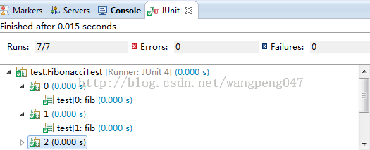

2. 打包测试

同样，如果一个项目中有很多个测试用例，如果一个个测试也很麻烦，因此打包测试就是一次性测试完成包中含有的所有测试用例。

**[java]** [view plaincopy](http://blog.csdn.net/wangpeng047/article/details/9630203)

1. **package** test;
3. **import** org.junit.runner.RunWith;
4. **import** org.junit.runners.Suite;
6. @RunWith(Suite.**class**)
7. @Suite.SuiteClasses({ AssertTests.**class**, FibonacciTest.**class**, JDemoTest.**class** })
8. **public** **class** AllCaseTest {
10. }

这个功能也需要使用一个特殊的Runner ，需要向@RunWith注解传递一个参数Suite.class 。同时，我们还需要另外一个注解@Suite.SuiteClasses，来表明这个类是一个打包测试类。并将需要打包的类作为参数传递给该注解就可以了。至于AllCaseTest随便起一个类名，内容为空既可。运行AllCaseTest类即可完成打包测试

3. 异常测试

异常测试与普通断言测试不同，共有三种方法，其中最为灵活的是第三种，可以与断言结合使用

第一种：

**[java]** [view plaincopy](http://blog.csdn.net/wangpeng047/article/details/9630203)

1. @Test(expected= IndexOutOfBoundsException.**class**)
2. **public** **void** empty() {
3. **new** ArrayList<Object>().get(0);
4. }

第二种：

**[java]** [view plaincopy](http://blog.csdn.net/wangpeng047/article/details/9630203)

1. @Test
2. **public** **void** testExceptionMessage() {
3. **try** {
4. **new** ArrayList<Object>().get(0);
5. fail("Expected an IndexOutOfBoundsException to be thrown");
6. } **catch** (IndexOutOfBoundsException anIndexOutOfBoundsException) {
7. assertThat(anIndexOutOfBoundsException.getMessage(), is("Index: 0, Size: 0"));
8. }
9. }

第三种：

**[java]** [view plaincopy](http://blog.csdn.net/wangpeng047/article/details/9630203)

1. @Rule
2. **public** ExpectedException thrown = ExpectedException.none();
4. @Test
5. **public** **void** shouldTestExceptionMessage() **throws** IndexOutOfBoundsException {
6. List<Object> list = **new** ArrayList<Object>();
8. thrown.expect(IndexOutOfBoundsException.**class**);
9. thrown.expectMessage("Index: 0, Size: 0");
10. list.get(0);
11. Assert.assertEquals(1, list.get(0));
12. }

在上述几种方法中，无论是expected还是expect都表示期望抛出的异常，假如某一方法，当参数为某一值时会抛出异常，那么使用第一种方法就必须为该参数单独写一个测试方法来测试异常，而无法与其他参数值一同写在一个测试方法里，所以显得累赘。第二种方法虽然解决这个问题，但是写法不仅繁琐也不利于理解。而第三种犯法，不仅能动态更改期望抛出的异常，与断言语句结合的也非常好，因此推荐使用该方法来测试异常。

4. 限时测试

有时为了防止出现死循环或者方法执行过长（或检查方法效率），而需要使用到限时测试。顾名思义，就是超出设定时间即视为测试失败。共有两种写法。

第一种：

**[java]** [view plaincopy](http://blog.csdn.net/wangpeng047/article/details/9630203)

1. @Test(timeout=1000)
2. **public** **void** testWithTimeout() {
3. ...
4. }

第二种：

**[java]** [view plaincopy](http://blog.csdn.net/wangpeng047/article/details/9630203)

1. **public** **class** HasGlobalTimeout {
2. **public** **static** String log;
4. @Rule
5. **public** Timeout globalTimeout = **new** Timeout(10000); // 10 seconds max per method tested
7. @Test
8. **public** **void** testInfiniteLoop1() {
9. log += "ran1";
10. **for** (;;) {
11. }
12. }
14. @Test
15. **public** **void** testInfiniteLoop2() {
16. log += "ran2";
17. **for** (;;) {
18. }
19. }
20. }

其中，第二种方法与异常测试的第三种方法的写法类似。也是推荐的写法。

至此，Junit的教程总结性文章已介绍完了。通过系统总结也进一步加深了对Junit的认识，希望也能同样帮助到对Junit还不太理解的朋友。如果大家还有什么好的建议和用法，很欢迎能提出来一起交流。

[Junit使用教程（四）](http://blog.csdn.net/wangpeng047/article/details/9631193)

一、会用Spring测试套件的好处

在开发基于Spring的应用时，如果你还直接使用Junit进行单元测试，那你就错过了Spring为我们所提供的饕餮大餐了。使用Junit直接进行单元测试有以下四大不足：

1）导致多次Spring容器初始化问题

根据JUnit测试方法的调用流程，每执行一个测试方法都会创建一个测试用例的实例并调用setUp()方法。由于一般情况下，我们在setUp()方法中初始化Spring容器，这意味着如果测试用例有多少个测试方法，Spring容器就会被重复初始化多次。虽然初始化Spring容器的速度并不会太慢，但由于可能会在Spring容器初始化时执行加载Hibernate映射文件等耗时的操作，如果每执行一个测试方法都必须重复初始化Spring容器，则对测试性能的影响是不容忽视的；

使用Spring测试套件，Spring容器只会初始化一次

2）需要使用硬编码方式手工获取Bean

在测试用例类中我们需要通过ctx.getBean()方法从Spirng容器中获取需要测试的目标Bean，并且还要进行强制类型转换的造型操作。这种乏味的操作迷漫在测试用例的代码中，让人觉得烦琐不堪；

使用Spring测试套件，测试用例类中的属性会被自动填充Spring容器的对应Bean，无须在手工设置Bean！

3）数据库现场容易遭受破坏

测试方法对数据库的更改操作会持久化到数据库中。虽然是针对开发数据库进行操作，但如果数据操作的影响是持久的，可能会影响到后面的测试行为。举个例子，用户在测试方法中插入一条ID为1的User记录，第一次运行不会有问题，第二次运行时，就会因为主键冲突而导致测试用例失败。所以应该既能够完成功能逻辑检查，又能够在测试完成后恢复现场，不会留下“后遗症”；

使用Spring测试套件，Spring会在你验证后，自动回滚对数据库的操作，保证数据库的现场不被破坏，因此重复测试不会发生问题！

4）不方便对数据操作正确性进行检查

假如我们向登录日志表插入了一条成功登录日志，可是我们却没有对t_login_log表中是否确实添加了一条记录进行检查。一般情况下，我们可能是打开数据库，肉眼观察是否插入了相应的记录，但这严重违背了自动测试的原则。试想在测试包括成千上万个数据操作行为的程序时，如何用肉眼进行检查？

只要你继承Spring的测试套件的用例类，你就可以通过jdbcTemplate（或Dao等）在同一事务中访问数据库，查询数据的变化，验证操作的正确性！

Spring提供了一套扩展于Junit测试用例的测试套件，使用这套测试套件完全解决了以上四个问题，让我们测试Spring的应用更加方便。这个测试套件主要由org.springframework.test包下的若干类组成，使用简单快捷，方便上手。

二、使用方法

1）基本用法

**[java]** [view plaincopy](http://blog.csdn.net/wangpeng047/article/details/9631193)

1. **package** com.test;
3. **import** javax.annotation.Resource;
5. **import** org.junit.Test;
6. **import** org.junit.runner.RunWith;
7. **import** org.springframework.test.context.ContextConfiguration;
8. **import** org.springframework.test.context.junit4.SpringJUnit4ClassRunner;
10. @RunWith(SpringJUnit4ClassRunner.**class**)
11. @ContextConfiguration(locations = { "classpath:config/applicationContext-*.xml", "classpath:services/ext/service-*.xml" })
12. **public** **class** UserServiceTest {
14. @Resource
15. **private** IUserService userService;
17. @Test
18. **public** **void** testAddOpinion1() {
19. userService.downloadCount(1);
20. System.out.println(1);
21. }
23. @Test
24. **public** **void** testAddOpinion2() {
25. userService.downloadCount(2);
26. System.out.println(2);
27. }
28. }

@RunWith(SpringJUnit4ClassRunner.class) 用于配置spring中测试的环境

@ContextConfiguration(locations = { "classpath:config/applicationContext-*.xml", "classpath:services/ext/service-*.xml" })用于指定配置文件所在的位置

@Resource注入Spring容器Bean对象，注意与@Autowired区别

2）事务用法

**[java]** [view plaincopy](http://blog.csdn.net/wangpeng047/article/details/9631193)

1. **package** com.test;
3. **import** javax.annotation.Resource;
5. **import** org.junit.Test;
6. **import** org.junit.runner.RunWith;
7. **import** org.springframework.test.annotation.Rollback;
8. **import** org.springframework.test.context.ContextConfiguration;
9. **import** org.springframework.test.context.junit4.SpringJUnit4ClassRunner;
10. **import** org.springframework.test.context.transaction.TransactionConfiguration;
11. **import** org.springframework.transaction.annotation.Transactional;
13. @RunWith(SpringJUnit4ClassRunner.**class**)
14. @ContextConfiguration(locations = { "classpath:config/applicationContext-*.xml", "classpath:services/ext/service-*.xml" })
15. @Transactional
16. @TransactionConfiguration(transactionManager = "transactionManager")
17. //@TransactionConfiguration(transactionManager = "transactionManager", defaultRollback = true)
18. **public** **class** UserServiceTest {
20. @Resource
21. **private** IUserService userService;
23. @Test
24. //  @Transactional
25. **public** **void** testAddOpinion1() {
26. userService.downloadCount(1);
27. System.out.println(1);
28. }
30. @Test
31. @Rollback(**false**)
32. **public** **void** testAddOpinion2() {
33. userService.downloadCount(2);
34. System.out.println(2);
35. }
36. }

@TransactionConfiguration(transactionManager="transactionManager")读取Spring配置文件中名为transactionManager的事务配置，defaultRollback为事务回滚默认设置。该注解是可选的，可使用@Transactional与@Rollback配合完成事务管理。当然也可以使用@Transactional与@TransactionConfiguration配合。

@Transactional开启事务。可放到类或方法上，类上作用于所有方法。

@Rollback事务回滚配置。只能放到方法上。

3）继承AbstractTransactionalJUnit4SpringContextTests

**[java]** [view plaincopy](http://blog.csdn.net/wangpeng047/article/details/9631193)

1. **package** com.test;
3. **import** javax.annotation.Resource;
5. **import** org.junit.Test;
6. **import** org.springframework.test.context.ContextConfiguration;
7. **import** org.springframework.test.context.junit4.AbstractTransactionalJUnit4SpringContextTests;
8. **import** org.springframework.test.context.transaction.TransactionConfiguration;
10. @ContextConfiguration(locations = { "classpath:config/applicationContext-*.xml", "classpath:services/ext/service-*.xml" })
11. @TransactionConfiguration(transactionManager = "transactionManager", defaultRollback = **false**)
12. **public** **class** UserServiceTest **extends** AbstractTransactionalJUnit4SpringContextTests {
14. @Resource
15. **private** IUserService userService;
17. @Test
18. **public** **void** testAddOpinion1() {
19. userService.downloadCount(1);
20. System.out.println(1);
21. }
23. @Test
24. **public** **void** testAddOpinion2() {
25. userService.downloadCount(2);
26. System.out.println(2);
27. }
28. }

AbstractTransactionalJUnit4SpringContextTests:这个类为我们解决了在web.xml中配置OpenSessionInview所解决的session生命周期延长的问题，所以要继承这个类。该类已经在类级别预先配置了好了事物支持，因此不必再配置@Transactional和@RunWith

4）继承

**[java]** [view plaincopy](http://blog.csdn.net/wangpeng047/article/details/9631193)

1. **package** com.test;
3. **import** org.springframework.test.context.ContextConfiguration;
4. **import** org.springframework.test.context.junit4.AbstractTransactionalJUnit4SpringContextTests;
5. **import** org.springframework.test.context.transaction.TransactionConfiguration;
7. @ContextConfiguration(locations = { "classpath:config/applicationContext-*.xml", "classpath:services/ext/service-*.xml" })
8. @TransactionConfiguration(transactionManager = "transactionManager")
9. **public** **class** BaseTestCase **extends** AbstractTransactionalJUnit4SpringContextTests {
11. }

**[java]** [view plaincopy](http://blog.csdn.net/wangpeng047/article/details/9631193)

1. **package** com.test;
3. **import** javax.annotation.Resource;
5. **import** org.junit.Test;
6. **import** org.springframework.test.annotation.Rollback;
8. **public** **class** UserServiceTest **extends** BaseTestCase {
10. @Resource
11. **private** IUserService userService;
13. @Test
14. **public** **void** testAddOpinion1() {
15. userService.downloadCount(1);
16. System.out.println(1);
17. }
19. @Test
20. @Rollback(**false**)
21. **public** **void** testAddOpinion2() {
22. userService.downloadCount(2);
23. System.out.println(2);
24. }
25. }

5）综合

**[java]** [view plaincopy](http://blog.csdn.net/wangpeng047/article/details/9631193)

1. @RunWith(SpringJUnit4ClassRunner.**class**)
2. @ContextConfiguration
3. @TransactionConfiguration
4. @Transactional
5. **public** **class** PersonDaoTransactionUnitTest **extends** AbstractTransactionalJUnit4SpringContextTests {
7. **final** Logger logger = LoggerFactory.getLogger(PersonDaoTransactionUnitTest.**class**);
9. **protected** **static** **int** SIZE = 2;
10. **protected** **static** Integer ID = **new** Integer(1);
11. **protected** **static** String FIRST_NAME = "Joe";
12. **protected** **static** String LAST_NAME = "Smith";
13. **protected** **static** String CHANGED_LAST_NAME = "Jackson";
15. @Autowired
16. **protected** PersonDao personDao = **null**;
18. /**
19. * Tests that the size and first record match what is expected before the transaction.
20. */
21. @BeforeTransaction
22. **public** **void** beforeTransaction() {
23. testPerson(**true**, LAST_NAME);
24. }
26. /**
27. * Tests person table and changes the first records last name.
28. */
29. @Test
30. **public** **void** testHibernateTemplate() **throws** SQLException {
31. assertNotNull("Person DAO is null.", personDao);
33. Collection<Person> lPersons = personDao.findPersons();
35. assertNotNull("Person list is null.", lPersons);
36. assertEquals("Number of persons should be " + SIZE + ".", SIZE, lPersons.size());
38. **for** (Person person : lPersons) {
39. assertNotNull("Person is null.", person);
41. **if** (ID.equals(person.getId())) {
42. assertEquals("Person first name should be " + FIRST_NAME + ".", FIRST_NAME, person.getFirstName());
43. assertEquals("Person last name should be " + LAST_NAME + ".", LAST_NAME, person.getLastName());
45. person.setLastName(CHANGED_LAST_NAME);
47. personDao.save(person);
48. }
49. }
50. }
52. /**
53. * Tests that the size and first record match what is expected after the transaction.
54. */
55. @AfterTransaction
56. **public** **void** afterTransaction() {
57. testPerson(**false**, LAST_NAME);
58. }
60. /**
61. * Tests person table.
62. */
63. **protected** **void** testPerson(**boolean** beforeTransaction, String matchLastName) {
64. List<Map<String, Object>> lPersonMaps = simpleJdbcTemplate.queryForList("SELECT * FROM PERSON");
66. assertNotNull("Person list is null.", lPersonMaps);
67. assertEquals("Number of persons should be " + SIZE + ".", SIZE, lPersonMaps.size());
69. Map<String, Object> hPerson = lPersonMaps.get(0);
71. logger.debug((beforeTransaction ? "Before" : "After") + " transaction.  " + hPerson.toString());
73. Integer id = (Integer) hPerson.get("ID");
74. String firstName = (String) hPerson.get("FIRST_NAME");
75. String lastName = (String) hPerson.get("LAST_NAME");
77. **if** (ID.equals(id)) {
78. assertEquals("Person first name should be " + FIRST_NAME + ".", FIRST_NAME, firstName);
79. assertEquals("Person last name should be " + matchLastName + ".", matchLastName, lastName);
80. }
81. }
83. }

@BeforeTransaction在事务之前执行

@AfterTransaction在事务之后执行

@NotTransactional不开启事务

[通过AndroidTestCase来进行android 单元测试](http://blog.chinaunix.net/uid-20355083-id-1963987.html)

## 在[以前的博客中](http://blog.chinaunix.net/u/20947/showart_1912227.html)介绍过了如何用intrumentation进行android单元测试，其实还有一种方法同样可以，那就是利用AndroidTestCase来做单元测试，intrumentationTestCase和AndroidTestCase都是Junit.framwork.TestCase的子类，二者代表不用的方向。

## 如果想通过AndroidTestCase，大致可以通过以下几个步骤实现：

1.       添加自己的test case code, 让他们继承自**AndroidTestCase。**

2.       定义自己的testSuite类，用来管理test cases.

3.       定义自己的testRunner，用来执行测试

## 下面首先来看一下这种方法所涉及到的android的类以及接口。

## AndroidTestCase

Android test cases classes需要从这个类派生出来，而不再是从junit.framework.TestCase. 二者之间的最主要区别就是Android test cases提供了一个方法getContext()来获取当前的上下文变量，这在android测试中很重要的，因为很多的android api都需要context。

AndroidTestCase主要成员：

setUp() //Sets up the fixture, for example, open a network connection.

tearDown() //Tears down the fixture, for example, close a network connection.

testAndroidTestCaseSetupProperly()

## TestSuite (in package junit.package)

一个TestSuite就是一系列test case的集合。通过testsuite可以更好的来管理test case

TestSuite主要成员:

 Void addTest (Test test) //Adds a test to the suite.

void addTestSuite(Class testClass) //Adds the tests from the given class to the suite

下面是一小段往test suite中添加test case的示例：

 TestSuite suite= new TestSuite();

suite.addTest(new MathTest("testAdd")); //Adds a test to the suite.

suite.addTest(new MathTest("testDivideByZero"));

或者可以通过addTestSuite()来添加：

suite.addTestSuite(MathTest.class);

## TestListener (in package junit.framework)

这是一个 interface ，用来监听测试进程

有以下4个Public Methods :

abstract void addError(Test test,Throwable t)

An error occurred.

abstract void addFailure(Test test,AssertionFailedError t)

A failure occurred.

abstract void endTest(Test test)

A test ended.

abstract void startTest(Test test)

A test started.

## AndroidTestRunner

继承自class junit.runner.BaseTestRunner，但是它没有提供ui, 甚至来一个基于console的UI都没有，所以，如果想要很好的查看测试结果的话，你需要自己来处理来自于test runner的callback 函数。一会可以通过例子演示一下

AndroidTestRunner主要方法：

SetTest();

runTest()

addTestListener()

setContext()

## 如果要使用AndroidTestRunner，需要在permission in manifest.xml中添加权限：

<uses-library android:name=*"android.test.runner"* />

最后，通过一个实例来演示一下：

1.       写一个test case:

MathTest.java

|  |
| --- |
| package com.ut.prac;    import android.test.AndroidTestCase; import android.util.Log;   public class MathTest extends AndroidTestCase {     protected int i1;     protected int i2;     static final String LOG_TAG = "MathTest";      public void setUp() {         i1 = 2;         i2 = 3;     }      public void testAdd() {         Log.d( LOG_TAG, "testAdd" );         assertTrue( LOG_TAG+"1", ( ( i1 + i2 ) == 5 ) );     }      public void testAndroidTestCaseSetupProperly() {         super.testAndroidTestCaseSetupProperly();         Log.d( LOG_TAG, "testAndroidTestCaseSetupProperly" );     } } |

2.  定义一个test suite类。

ExampleSuite.java

|  |
| --- |
| package com.ut.prac;  import junit.framework.TestSuite;  public class ExampleSuite extends TestSuite {     public ExampleSuite() {         addTestSuite( MathTest.class );     } } |

3.  定义test runner,以及构建UI来处理测试流程，查看测试结果等。

MyJUnitExample.java

|  |
| --- |
| package com.ut.prac;  import junit.framework.Test; import junit.framework.TestListener; import android.app.Activity; import android.os.Bundle; import android.test.AndroidTestRunner; import android.util.Log; import android.view.View; import android.widget.Button; import android.widget.TextView; import android.widget.Toast;  public class MyJUnitExample extends Activity {     static final String LOG_TAG = "junit";     Thread testRunnerThread = null;      /** Called when the activity is first created. */     @Override     public void onCreate(Bundle savedInstanceState) {         super.onCreate(savedInstanceState);         setContentView(R.layout.main);         Button launcherButton = (Button)findViewById( R.id.launch_button );         launcherButton.setOnClickListener( new View.OnClickListener() {             public void onClick( View view ) {                 startTest();             }         } ); }          private synchronized void startTest() {         if( ( testRunnerThread != null ) &&             !testRunnerThread.isAlive() )             testRunnerThread = null;         if( testRunnerThread == null ) {             testRunnerThread = new Thread( new TestRunner( this ) );             testRunnerThread.start();         } else             Toast.makeText(                         this,                          "Test is still running",                          Toast.LENGTH_SHORT).show();     }  }  class TestDisplay implements Runnable {         public enum displayEvent {             START_TEST,             END_TEST,             ERROR,             FAILURE,         }         displayEvent ev;         String testName;         int testCounter;         int errorCounter;         int failureCounter;         TextView statusText;         TextView testCounterText;         TextView errorCounterText;         TextView failureCounterText;          public TestDisplay( displayEvent ev,                         String testName,                          int testCounter,                         int errorCounter,                         int failureCounter,                         TextView statusText,                         TextView testCounterText,                         TextView errorCounterText,                         TextView failureCounterText ) {             this.ev = ev;             this.testName = testName;             this.testCounter = testCounter;             this.errorCounter = errorCounter;             this.failureCounter = failureCounter;             this.statusText = statusText;             this.testCounterText = testCounterText;             this.errorCounterText = errorCounterText;             this.failureCounterText = failureCounterText;         }          public void run() {             StringBuffer status = new StringBuffer();             switch( ev ) {                 case START_TEST:                     status.append( "Starting" );                     break;                  case END_TEST:                     status.append( "Ending" );                     break;                  case ERROR:                     status.append( "Error: " );                     break;                  case FAILURE:                     status.append( "Failure: " );                     break;                              }             status.append( ": " );             status.append( testName );             statusText.setText( new String( status ) );             testCounterText.setText( "Tests: "+testCounter );             errorCounterText.setText( "Errors: "+errorCounter );             failureCounterText.setText( "Failure: "+failureCounter );         } }  class TestRunner implements Runnable,TestListener {         static final String LOG_TAG = "TestRunner";         int testCounter;         int errorCounter;         int failureCounter;         TextView statusText;         TextView testCounterText;         TextView errorCounterText;         TextView failureCounterText;         Activity parentActivity;          public TestRunner( Activity parentActivity ) {             this.parentActivity = parentActivity;         }          public void run() {             testCounter = 0;             errorCounter = 0;             failureCounter = 0;             statusText = (TextView)parentActivity.                                     findViewById( R.id.status );             testCounterText = (TextView)parentActivity.                                     findViewById( R.id.testCounter );             errorCounterText = (TextView)parentActivity.                                     findViewById( R.id.errorCounter );             failureCounterText = (TextView)parentActivity.                                     findViewById( R.id.failureCounter );             Log.d( LOG_TAG, "Test started" );             AndroidTestRunner testRunner = new AndroidTestRunner();             testRunner.setTest( new ExampleSuite() );             testRunner.addTestListener( this );             testRunner.setContext( parentActivity );             testRunner.runTest();             Log.d( LOG_TAG, "Test ended" );         }  // TestListener          public void addError(Test test, Throwable t) {             Log.d( LOG_TAG, "addError: "+test.getClass().getName() );             Log.d( LOG_TAG, t.getMessage(), t );             ++errorCounter;             TestDisplay td = new TestDisplay(                     TestDisplay.displayEvent.ERROR,                     test.getClass().getName(),                     testCounter,                     errorCounter,                     failureCounter,                     statusText,                     testCounterText,                     errorCounterText,                     failureCounterText );             parentActivity.runOnUiThread( td );         }          public void endTest(Test test) {             Log.d( LOG_TAG, "endTest: "+test.getClass().getName() );             TestDisplay td = new TestDisplay(                     TestDisplay.displayEvent.END_TEST,                     test.getClass().getName(),                     testCounter,                     errorCounter,                     failureCounter,                     statusText,                     testCounterText,                     errorCounterText,                     failureCounterText );             parentActivity.runOnUiThread( td );         }          public void startTest(Test test) {             Log.d( LOG_TAG, "startTest: "+test.getClass().getName() );             ++testCounter;             TestDisplay td = new TestDisplay(                     TestDisplay.displayEvent.START_TEST,                     test.getClass().getName(),                     testCounter,                     errorCounter,                     failureCounter,                     statusText,                     testCounterText,                     errorCounterText,                     failureCounterText );             parentActivity.runOnUiThread( td );         }          @Override         public void addFailure(Test test, junit.framework.AssertionFailedError t) {             // TODO Auto-generated method stub              Log.d( LOG_TAG, "addFailure: "+test.getClass().getName() );             Log.d( LOG_TAG, t.getMessage(), t );             ++failureCounter;             TestDisplay td = new TestDisplay(                     TestDisplay.displayEvent.FAILURE,                     test.getClass().getName(),                     testCounter,                     errorCounter,                     failureCounter,                     statusText,                     testCounterText,                     errorCounterText,                     failureCounterText );             parentActivity.runOnUiThread( td );         } } |

4.       最后是xml文件

Manifest.xml

|  |
| --- |
| <?xml version="1.0" encoding="utf-8"?> <manifest xmlns:android="http://schemas.android.com/apk/res/android"       package="com.ut.prac"       android:versionCode="1"       android:versionName="1.0">   <uses-permission android:name="android.permission.WRITE_CONTACTS" />    <uses-permission android:name="android.permission.READ_CONTACTS" />      <application android:icon="@drawable/icon" android:label="@string/app_name">     <uses-library android:name="android.test.runner" />          <activity android:name=".MyJUnitExample"                   android:label="@string/app_name">             <intent-filter>                 <action android:name="android.intent.action.MAIN" />                 <category android:name="android.intent.category.LAUNCHER" />             </intent-filter>         </activity>     </application>     <uses-sdk android:minSdkVersion="3" /> </manifest> |

Mail.xml

|  |
| --- |
| <?xml version="1.0" encoding="utf-8"?>  <LinearLayout xmlns:android="http://schemas.android.com/apk/res/android" android:orientation="vertical" android:layout_width="fill_parent"android:layout_height="fill_parent"> <Button android:id="@+id/launch_button" android:text="@string/launch_test" android:layout_width="wrap_content" android:layout_height="wrap_content" />  <TextView android:id="@+id/status" android:layout_width="fill_parent" android:layout_height="wrap_content" android:text="" />  <TextView android:id="@+id/testCounter" android:layout_width="fill_parent" android:layout_height="wrap_content" android:text="" />  <TextView android:id="@+id/errorCounter" android:layout_width="fill_parent" android:layout_height="wrap_content" android:text="" />  <TextView android:id="@+id/failureCounter" android:layout_width="fill_parent" android:layout_height="wrap_content" android:text="" />  </LinearLayout> |